Espressopeertjes met pistache-ijs
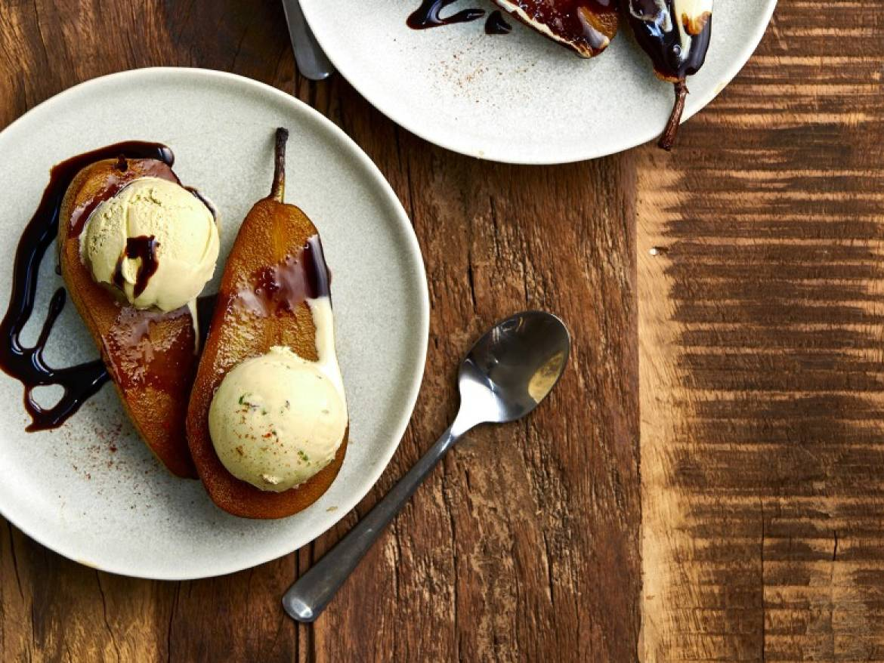

Ingrediënten: 4 personen
- 2 handperen
- 500 milliliter espressokoffie (sterk)
- 75 gram suiker
- 6 eetlepels chocolade dessertsaus
- 1 snufje peper of
- 1 snufje cayennepeper
- 4 bollen pistache-ijs of
- 4 vanille-ijs

Bereiden
- Halveer de ongeschilde handperen in de lengte. Verwijder het klokhuis met pitjes met een spitse theelepel. Breng de sterke espressokoffie met de suiker aan de kook en leg de perenhelften erin zodat ze onderstaan. Stoof zachtjes 8-10 minuten.
- Zet de perenhelften op bordjes. Schep een beetje espresso door chocolade dessertsaus en roer naar smaak (Cayenne) peper erdoor. Leg in de holte van de peren een bol pistache- of vanille-ijs en giet de saus over het ijs.

